Materi ke-5 perkuliahan ke-6
Metodologi Siklus Hidup Sistem (system life cycle)

Tujuan pelajaran
Setelah mempelajari bab ini, Anda diharapkan :
- Mengetahui apa itu metodologi, dan mengenal contoh-ccntoh metodologi yang populer.
- Menyadari bahwa perkembangan dan penggunaan sistem berbasis komputer melalui suatu siklus hidup sistem (system life cycle), dan bahwa pemakai serta spesialis informasi memainkan peranan penting dalam setiap tahapnya.
- Mengerti pentingnya manajemen siklus hidup, dan mengetahui peran yang dimainkan oleh para eksekutif, komite pengarah SIM (MIS steering committee), dan pemimpin proyek.
- Mengetahui langkah-langkah penting yang diambil dalam setiap tahap siklus hidup, serta alasannya.
- Mengenal proses memperoleh perangkat keras maupun perangkat lunak untuk mendukung rancangan sistem baru.
- Mengerti empat pendekatan untuk masuk ke sistem baru.
- Mengerti mengapa perawatan sistem itu penting.
- Mengenal prototyping dan bagaimana hal itu cocok dalam proses pengembangan sistem.
- Memiliki pengenalan awai terhadap rekayasa informasi dan pendekatan revolusioner, yang disebut RAD, atau rapid application development.
- Mengetahui bagaimana metodo!ogi siklus hidup dapat didukung dengan computer-based software engineering (CASE), yang diilustrasikan dengan peralatan IEF.

PENDAHULUAN

Evolusi sistem berbasis komputer mengikuti suatu pola yang disebut siklus hidup sistem, yang terdiri dari tahap perencanaan, analisis, rancangan, dan penerapan serta penggunaan. Manajer dari area pemakai terlibat dalam perencanaan dengan maksud agar proyek akan memperoleh manfaat. Analis sistem membantu manajer dalam pendefinisian masalah, menetapkan tujuan dan mengenai kendala-kendala serta studi kelayakan. Tahap analisis dimulai dengan pengumuman kepada para pegawai dan dibentuknya tim proyek. Kegiatan yang dilakukan yaitu pemakai mendefinisikan kebutuhan informasi, menentukan kriteria kinerja, menyiapkan usulan rancangan untuk merancang sistem baru. Tahap rancangan mulai saat analis terlibat dalam rancangan sistem yang terinci, dengan menggunakan teknik-teknik dan peralatan terstruktur yang mendokumentasikan proses dan data. Dilakukan pula identifikasi konfigurasi sistem alternatif dan dievaluasi, dan yang terbaik dipilih. Diajukan usulan penerapan yang akan memberi dasar untuk menciptakan suatu sistem kerja dari dokumentasi rancangan. Tahap penerapan melibatkan para spesialis informasi lainnya, pemakai tambahan dan mungkin orang luar seperti konsultan dan kontraktor. Setelah perancangan yang terinci diperoleh perangkat keras dan perangkat lunak serta dibuat database. Ketika fasilitas fisik telah siap dan pendidikan yang diperlukan telah dilaksanakan, manajemen menentukan apakah cutover ke sistem baru perlu dilaksanakan. Apabila sistem tersebut dianggap tidak bisa digunakan lagi, pihak manajemen dapat mengotorisasi proyek rekayasa ulang, yang mengulang siklus hidup sistem. Setelah tahap penggunaan dimulai, analis sistem dan auditor internal melaksanakan penelaahan pasca penerapan, yang diulang secara berkala sepanjang umur hidup sistem. Spesialis informasi juga melakukan pemeliharaan sistem. Meskipun siklus hidup sistem mewakili bentuk dasar dari kerja sistem, siklus hidup sistem terpengaruh perubahan metodologi lain yang menekankan penggunaan peralatan pengembangan berbasis komputer. Salah satunya yaitu rapid application development – RAD yang menyatukan baik CASE maupun prototyping.

SIKLUS HIDUP SISTEM

SDLC (Systems Development Life Cycle, Siklus Hidup Pengembangan Sistem) atau Systems Life Cycle (Siklus Hidup Sistem), dalam rekayasa sistem danrekayasa perangkat lunak, adalah proses pembuatan dan pengubahan sistem serta model dan metodologi yang digunakan untuk mengembangkan sistem-sistem tersebut. Konsep ini umumnya merujuk pada sistem komputer atau informasi. SDLC juga merupakan pola yang diambil untuk mengembangkan sistem perangkat lunak, yang terdiri dari tahap-tahap: rencana(planning),analisis (analysis), desain (design), implementasi (implementation), uji coba (testing) dan pengelolaan (maintenance).

Tahap-tahap Siklus Hidup
1.Tahap Perencanaan
2. Tahap Analisis
3. Tahap Rancangan
4. Tahap Penerapan
5. Tahap Penggunaan
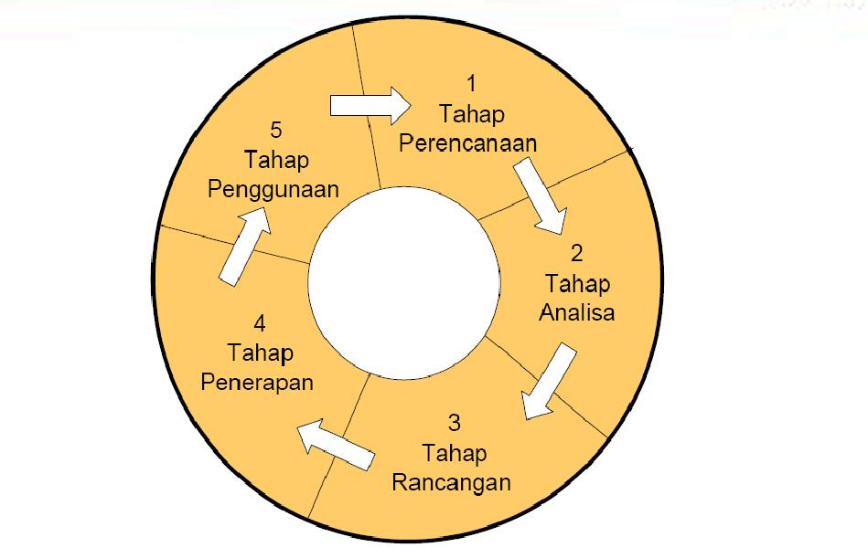

Pengelolaan Siklus Hidup
Pertama siklus hidup dikelola oleh manajer unit jasa informasi yang kemudian dibantu oleh manajer analisis sistem, pemrograman dan juga operasi. Pada beberapa perusahaan tanggung jawab berada pada tingkat ini.
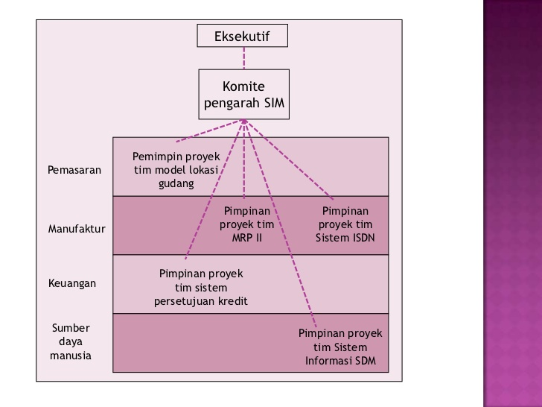
Tanggung jawab eksekutif
Proyek-proyek pengembangan sistem yang pertama dikelola oleh manajer unit TI, dengan dibantu oleh manajer dari analisis sistem, pemrograman, dan operasi. Melalui percobaan, tanggung jawab manajemen secara bertahap telah mencapai tingkat manajemen yang lebih tinggi yaitu tingkat strategis dalam kebanyakan kasus. Dewasa ini, dimungkinkan bagi manajemen siklus hidup untuk mencakup beberapa tingkat organisasi dan melibatkan manajer-manajer di luar lingkup TI. Figur 7.17 menunjukkan sifat hierarkis dari manajemen proyek. Dalam contoh ini, terdapat lima proyek pengembangan yang sedang berjalan pada waktu yang bersamaan, semuanya dikelola oleh steering committee SIM.

Ketika sistem memiliki nilai strategis atau pengaruhnya meliputi keseluruhan organisasi, direktur utama atau komite eksekutif perusahaan dapat memutuskan untuk mengawasi sendiri proyek pengembangan tersebut. Banyak perusahaan membentuk satu komite khusus di bawah tingkat komite eksekutif yang menerima tanggung jawab untuk mengawasi seluruh proyek sistem. Ketika tujuan dari dibentuknya sebuah komite adalah untuk memberikan panduan, arah, dan kendali secara terus menerus, maka ia disebut sebagai steering committee (komite pengarah).

Komite Pengarah SIM ( Steering Committee SIM )
Ketika sebuah perusahaan membentuk satu steering committee dengan tujuan untuk mengarahkan penggunaan sumber daya komputasi perusahaan, maka nama steering committeeSIM selalu terdiri atas para eksekutif puncak. Sedangkan anggota sementara terdiri atas manajer-manajer di tingkat yang lebih rendah dan para konsultan yang ikut berpartisipasi sepanjang keahlian mereka dibutuhkan.
steering committee SIM menjalankan tiga fungsi utama :
· Menciptakan kebijakan yang memastikan dukungan komputer untuk mencapai sasaran strategis perusahaan.
· Melakukan pengendalian fiskal dengan bertindak sebagai yang berwenang dalam memberikan persetujuan untuk seluruh permintaan akan pendanaan yang berhubungan dengan komputer.
· Menyelesaikan perselisihan yang terjadi sehubungan dengan prioritas penggunaan komputer.

Jadi secara tidak langsung steering committee SIM adalah melaksanakan seluruh strategi yang dibuat oleh komite eksekutif maupun rencana strategis untuk sumber daya informasi.
Dengan memusatkan manajemen siklus hidup sistem dalam steering committee, maka akan didapatkan dua keuntungan. Yaitu meningkatnya kemungkinan :
· Komputer akan digunakan untuk mendukung pengguna di seluruh perusahaan.
· Proyek-proyek komputer akan memiliki ciri-ciri perencanaan dan pengendalian yang baik.

Steering committee SIM adalah bukti yang paling nyata bahwa perusahaan memang berniat untuk menjadikan sumber daya informasi tersedia bagi seluruh pengguna yang benar-benar membutuhkannya.

Kepemimpinan Proyek
Steering committee SIM jarang ikut terlibat langsung dengan detail pekerjaan. Tanggung jawab itu jatuh ke tangan tim proyek. Tim proyek meliputi semua orang yang ikut berpartisipasi dalam pengembangan sistem informasi. Satu tim dapat memiliki anggota hingga selusin, yang terdiri atas gabungan beberapa orang pengguna, spesialisasi informasi, dan mungkin auditor internal. Auditor akan memastikan bahwa desain sistem telah memenuhi beberapa persyaratan tertentu dilihat dari segi keakuratan, pengendalian, keamanan, dan auditabilitas. Aktivitas tim akan diarahkan oleh seorang ketua tim atau pimpinan proyek yang memberikan arahan di sepanjang masa proyek. Berbeda dari steering committee SIM, tim proyek tidaklah bersifat terus menerus; biasanya akan dibubarkan ketika implementasi telah selesai dilaksanakan.

TAHAP PERENCANAAN

Perhatian yang sama besarnya seharusnya diterapkan ke dalam perencanaan seperti proyek besar, pengenalan produk atau konstruksi dari pabrik baru terhadap Pengembangan subsistem CIBS.
Keuntungan dari Merencanakan Proyek CBIS
- Menentukan lingkup dari proyek
Unit organisasi, kegiatan atau sistem manakah yang terlibat dan mana yang tidak, hal tersebut akan memberikan perkiraan awal dari skala sumber daya yang diperlukan.
- Mengenali berbagai area permasalahan potensial
Akan menunjukkan hal yang mungkin tidak berjalan dengan semestinya, sehingga hal tersebut dapat dicegah.
- Mengatur urutan tugas
Banyak tugas-tugas terpisah yang diperlukan untuk mencapai sistem. Tugas tersebut diatur dalam urutan yang logis berdasarkan prioritas informasi dan kebutuhan agar efisien.
- Memberikan dasar untuk pengendalian
Tingkat kinerja metode pengukuran tertentu harus dispesifikasikan sejak awal.

LANGKAH-LANGKAH DALAM TAHAP PERENCANAAN
- Menyadari Masalah
Biasanya kebutuhan proyek dengan sendirinya akan disadari oleh setiap elemen dalam suatu perusahaan. Kendala atau persoalan yang harus dipecahkan dan disikapi oleh perusahaan agar pencapaian tujuan dapat dilakukan secara maksimal.

- Mendefinisikan Masalah
Perusahaan hendaknya memahami masalah tersebut. Kemudian segera mengidentifikasi letak permasalahan beserta penyebabnya lalu mengumpulkan informasi terkait untuk mempermudah mengatasi masalah.

- Menentukan Tujuan Sistem
Perusahaan membuat daftar tujuan sistem yang harus diwujudkan oleh sistem.Sehingga tujuan yang masih bersifat umum tersebut, nantinya akan dibuat lebih spesifik untuk mempermudah pengembangannya.
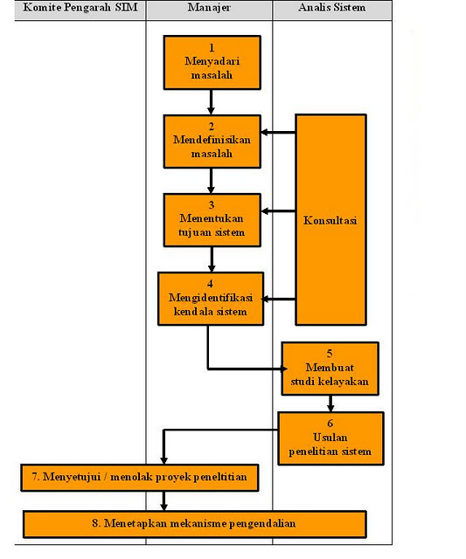

- Mengidentifikasi Kendala-kendala Sistem
Dalam pengoperasian sistem, tidak lepas dari kendala. Berbagai kendala yang mungkin timbul dari lingkungan seperti kendala perangkat yang tersedia dan kendala waktu. Kendala – kendala tersebut harus segera dipecahkan sebelum memulai pengembangan sistem dilakukan agar proses pengembangan berjalan lancar.

- Membuat Studi Kelayakan
Studi kelayakan adalah tinjauan pada faktor-faktor yang akan mempengaruhi kemampuan sistem untuk mencapai tujuan yang diinginkan. Dimensinya adalah :
a. Teknis : Adakah software dan hardware untuk mendukung pemrosesan ?
b. Pengembalian Ekonomis : Dapatkah sistem yang akan diajukan dinilai secara keuangan dengan membandingkan kegunaan dan biayanya ?
c. Pengembalian Non Ekonomis : Dapatkah sistem yang diajukan dinilai berdasar keuntungan – keuntungan yang tidak dapat diukur dengan uang ?
d. Hukum Dan Etika : Akankah sistem yang diajukan sesuai dengan batasan – batasan hukum dan etika ?
e. Operasional : Apakah rancangan sistem akan didukungoleh orang –orang yang menggunakannya ?

- Mempersiapkan Usulan Penelitian Sistem
Untuk lebih memahami apa yang akan dilakukan oleh sistem,maka perlu dilakukan penelitian. Dalam usulan ini dituangkan semua rencana kegiatan persiapan untuk menentukan perlu atau tidaknya pengeluaran analisi. Sebagian besar isi didasarkan pada perkiraan yang jauh lebih baik dibandingkan tanpa informasi sama sekali.

- Menyetujui atau Menolak Penelitian Proyek
Untuk menentukan perlu diteruskan atau dihentikan manajer dan komite mempertimbangkan pro kontra rancangan sistem yang diajukan.
Pelu mempertimbangkan :
- Dari sistem yang diajukan, akankah tujuan akan tercapai?
- Apakah penelitian yang diajukan merupakan cara terbaik untuk melakukan analisa sistem ?
Jika hasil akhirnya adalah menyetujui penelitian proyek, maka proyek akan melanjutkan ke tahap analisa. Dan jika keputsannya adalah menolak penelitian proyek, maka akan beralih pada masalah lainnya.

- Menetapkan Mekanisme Pengendalian
Setelah jadwal ditetapkan, jadwal tersebut akan di dokumentasikan untuk mempermudah proses pengendalian, kemudian menetapkan mekanisme pengendalian proyek dengan menentukan apa yang harus dikerjakan, siapa yang akan mengerjakan, dan kapan akan dikerjakan.

TAHAP ANALISIS

Menurut Yogiyanto (1995) analisis sistem adalah penguraian dari suatu sistem informasi yang utuh kedalam bagian-bagian komponennya dengan maksud untuk mengidentifikasikan dan mengevaluasi permasalahan, kesempatan, hambatan yang terjadi dan kebutuhan yang diharapkan sehingga dapat diusulkan perbaikan.
Menurut Kristanto (2003) analisis sistem adalah suatu proses mengumpulkan dan menginterpretasikan kenyataan-kenyataan yang ada, mendiagnosa persoalan dan menggunakan keduanya untuk memperbaiki sistem.
- Mengumumkan Penelitian Sistem
Manajer khawatir terhadap penerapan aplikasi komputer baru yang mempengaruhi kerja para pegawainya. Sehingga perlu dikomunikasikan kepada para pegawai tentang :
a. alasan perusahaan melaksanakan proyek
b. bagaimana sistem baru akan menguntungkan perusahaan dan pegawai.
- Mengorganisasikan Tim Proyek
Tim proyek yang akan meneliti sistem yang dikumpulkan. Agar proyek berhasil, pemakai sangat perlu berperan aktif daripada berperan pasif. Banyak perusahaan mempunyai kebijakan menjadikan pemakai sebagai pemimpin proyek dan bukannya spesialis informasi.

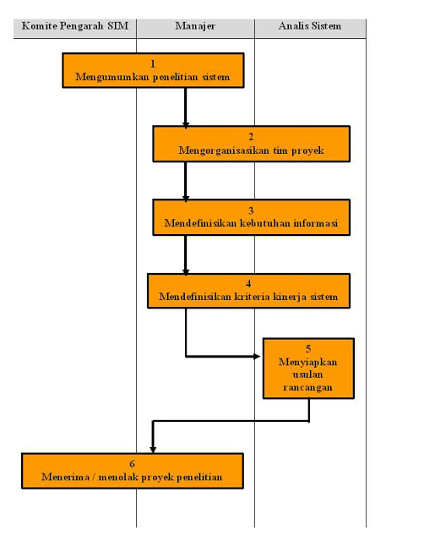

- Mendefinisikan Kebutuhan Informasi
Mempelajari kebutuhan informasi pemakai dengan terlibat dalam berbagai kegiatan pengumpulan informasi (wawancara, pemgamatan, pencarian catatan, dan survei).
Dari semua metode tersebut, wawancara perorangan lebih disukai, dengan alasan berbagai alasan misalnya wawancara perorangan merupakan komunikasi dua arah dan adanya kesempatan bagi peserta proyek mengungkapkan berbedanya pandangan.
Dokumentasi dapat berupa flowchart, diagram aliran data (data flow diagram), dan grafik serta penjelasan naratif dari proses dan data. Istilah kamus proyek sering digunakan untuk menggambarkan semua dokumentasi yang menjelaskan suatu sistem.

- Mendefinisikan Kriteria Kinerja Sistem
Menspesifikasikan tujuan yang akan dicapai oleh sistem, yaitu kriteria kinerja sistem. Misalkan,
- Laporan harus disiapkan dalam bentuk salinan kertas dan tampilan komputer;
- Laporan harus tersedia tidak lebih dari 3 hari setelah akhir bulan;
- Laporan harus membandingkan pendapatan dan biaya actual dengan anggarannya baik untuk bulan lalu maupun sepanjang tahun hingga sekarang (year to date).

- Menyiapkan Usulan Rancangan
Pada tahap ini diberikan kesempatan untuk manajer membuat keputusan akan diteruskan atau dihentikan untuk kedua kalinya. Dalam hal ini manajer harus menyetujui tahap rancangan dan dukungan bagi keputusan tersebut termasuk di dalam usulan rancangan.

- Menerima atau Menolak Proyek Rancangan
Evaluasi usulan rancangan dan menetapkan apakah akan memberikan persetujuan atau tida oleh manajer dan komite pengarah SIM. Tim juga mungkin akan diminta kembali untuk melakukan analisis lain selanjutnya akan diserahkan kembali atau mungkin proyek akan ditinggalkan. Jika sudah disetujui, proyek maju memasuki tahap rancangan.

TAHAP RANCANGAN

Menurut Satzinger, Jackson, dan Burd (2012), perancangan sistem adalah sekumpulan aktivitas yang menggambarkan secara rinci bagaimana sistem akan berjalan. Hal itu bertujuan untuk menghasilkan produk perangkat lunak yang sesuai dengan kebutuhan user.
Menurut Kenneth dan Jane (2006) menjelaskan bahwa perancangan sistem adalah kegiatan merancang detil dan rincian dari sistem yang akan dibuat sehingga sistem tersebut sesuai dengan requirement yang sudah ditetapkan dalam tahap analisa sistem.
Menurut Bentley dan Whitten (2007) melalui buku yang berjudul “system analysis and design for the global enterprise” juga menjelaskan bahwa perancangan sistem adalah teknik pemecahan masalah dengan melengkapi komponen-komponen kecil menjadi kesatuan komponen sistem kembali ke sistem yang lengkap. Teknik ini diharapkan dapat menghasilkan sistem yang lebih baik.
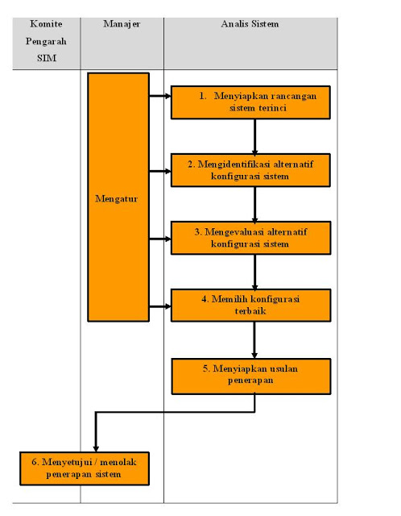

- Menyiapkan rancangan sistem yang terinci
Kerja sama antara analis dan pemakai. Mendokumentasikan rancangan sistem baru dengan alat-alat yang telah dijelaskan. Penggambaran dilakukan dari yang besar dan secara bertahap secara rinci dengan pendekatan top-down dan ini biasanya dilakukan untuk rancangan terstruktur (structured design).

- Mengidentifikasikan berbagai alternatif konfigurasi sistem
Analis mengidentifikasikan konfigurasi (bukan merek atau model) peralatan komputer yang memberikan hasil terbaik bagi sistem untuk menyelesaikan pemrosesan.

3. Mengevaluasi berbagai alternatif konfigurasi sistem
Mengevaluasi berbagai alternatif dan dipilih yang paling memungkinkan subsistem memenuhi kriteria kinerja oleh analis yang bekerja bersama manajer dengan kendala-kendala yang ada.

4. Memilih konfigurasi yang terbaik
Analis memilih konfigurasi terbaik subsistem dengan menyesuaikan kombinasi peralatan sehingga semua subsistem menjadi satu konfigurasi tunggal. Setelah itu direkomendasikan kepada manajer untuk disetujui. Komite pengarah SIM melakukan persetujuan.

5. Menyiapkan usulan penerapan
Disiapkannya usulan penerapan yang mengikhtisarkan tugas-tugas penerapan yang harus dilakukan, keuntungan yang diharapkan dan biayanya oleh analisis.

6. Menyetujui atau menolak penerapan sistem
Jika terdapat keuntungan dari penerapan sistem melebihi biayanya, maka penerapan akan disetujui.

TAHAP PENERAPAN

Menurut Kamus Besar Bahasa Indonesia (KBBI), pengertian penerapan adalah perbuatan menerapkan. Sedangkan menurut beberapa ahli berpendapat bahwa, penerapan adalah suatu perbuatan mempraktekkan suatu teori, metode, dan hal lain untuk mencapai tujuan tertentu dan untuk suatu kepentingan yang diinginkan oleh suatu kelompok atau golongan yang telah terencana dan tersusun sebelumnya. Penerapan merupakan kegiatan memperoleh dan mengintegrasikan sumber daya fisik dan konseptual yang menghasilkan suatu sistem yang bekerja. Adapun tahapannya yaitu:
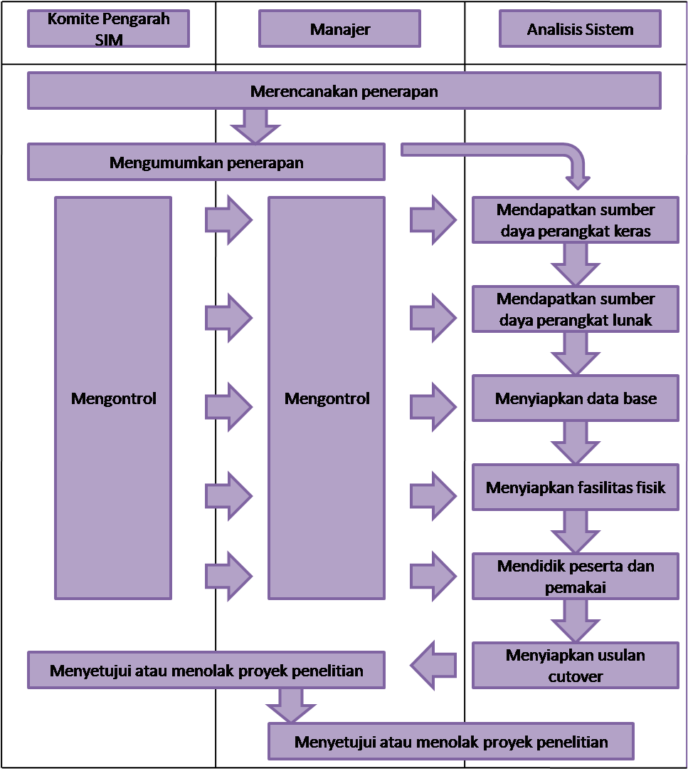

- Merencanakan penerapan
Memahami dengan baik pekerjaan yang diperlukan untuk menerapkan rancangan sistem dan untuk mengembangkan rencana penerapan yang sangat rinci.

- Mengumumkan penerapan
Proyek ini diberitahukan kepada pegawai dengan cara yang sama pada penelitian sistem. Tujuannya untuk menginformasikan kepada para pegawai mengenai keputusan untuk menerapkan sistem baru dan meminta kerjasama mereka.

- Mendapatkan sumber daya perangkat keras
Rancangan sistem disediakan bagi para pemasok berbagai jenis perangkat keras yang terdapat pada konfigurasi sistem yang disetujui. Setiap pemasok diberikan request for proposal (RFP), yang berisi antara lain :
a. Surat yang ditransmisikan
b. Tujuan dan kendala sistem
c. Rancangan sistem : deskripsi ringkasan, kriteria kerja, konfigurasi peralatan, dokumentasi sistem ringkasan, perkiraan volume transaksi, perkiraan ukuran file.
d. Jadwal pemasangan

Selanjutnya mereka membuat usulan tertulis, bagaimana peralatan yang diusulkan akan membuat sistem mencapai kriteria kinerjanya. Ketika semua usulan telah diterima dan dianalisis, SC MIS memilih satu pemasok atau lebih. Spesialis informasi memberi dukungan bagi keputusn tersebut dengan mempelajari usulan dan membuat rekomendasi. Setelah disetujui, perusahaan melakukan pemesanan.

- Mendapatkan sumber daya perangkat lunak
Ketika perusahaan memutuskan untuk menciptakan sendiri perangkat lunak aplikasinya, programmer menggunakan dokumentasi yang disiapkan oleh analis sistem sebagai titik awal. Programmer dapat menyiapkan dokumentasi yang lebih rinci seperti flowchart atau bahasa semu (psedudo code) yang terstruktur, dilakukan pengkodean, dan pengujian program. Hasil akhirnya adalah software library dari program aplikasi. Jika peangkat lunak aplikasi jadi (prewritten application software) dibeli, pemilihan pemasok perangkat lunak dapat mengikuti prosedur yang sama seperti yang digunakan untuk memilih pemasok perangkat keras, yaitu RFP dan Usulan.

- Menyiapkan database
Pengelola database (database administrator – DBA) bertanggung jawab untuks emua kegiatan ynag berhubungan dengan data, dan mencakup persiapan database. Hal tersebut memerlukan pengumpulan data baru atau data yang telah ada perlu dibentuk kembali sehingga sesuai dengan rancangan sistem baru dan menggunakan sistem manajemen basis data (database management sistem – DBMS).

- Menyiapkan fasilitas fisik
Jika perangkat keras dan sistem baru tidak sesuai dengan fasilitas yang ada, perlu dilakukan konstruksi baru atau perombakan. Sehingga pembangunan fasilitas tersebut merupakan tugas berat dan harus dijadualkan sehingga sesuai dengan keseluruhan rencana proyek.

- Mendidik peserta dan pemakai
Sistem baru kemungkinan besar akan mempengaruhi banyak orang. Beberapa orang akan membuat sistem bekerja. Mereka disebut dengan peserta, yang meliputi operator entry data, pegawai coding, dan pegawai administrasi lainnya. Semuanya harus dididik tentang peran mereka dalam sistem. Pendidikan harus dijadualkan jauh setelah siklus hidup dimulai, tepat sebelum bahan-bahan yang dipelajari mulai diterapkan.

- Menyiapkan usulan cutover
Proses menghentikan penggunaan sistem lama dan memulai menggunakan sistem baru disebut cutover. Ketika seluruh pekerjaan pengembangan hampir selesai , tim proyek merekomendasikan kepada manajer agar dilaksanakan cutover (dalam memo atau laporan lisan)

- Menyetujui atau menolak masuk ke sistem baru
Manajer dan SC MIS menelaah status proyek dan menyetujui atau menolak rekomendasi tersebut. Bila manajemen menyetujui maka manajemen menentukan tanggal cutover. Namun, bila manajemen menolak maka manajemen menentukan tindakan yang harus diambil dan tugas yang harus diselesaikan sebelum cutover akan dipertimbangkan kembali, kemudian manajemen menjadualkan tanggal baru.

- Masuk ke sistem baru.

TAHAP PENGGUNAAN

Selama fase penggunaan, audit memimpin pelaksanaannya untuk menjamin bahwa sistem benar-benar dikerjakan, dan pemeliharaannya pun dilakukan sehingga sistem dapat menyediakan kebutuhan yang diinginkan.
Pada fase 1-3 adalah siklus hidup pengembangan system. Tahap 4 adalah tahap penggunaan (implementasi) yang berlangsung hingga tiba waktunya untuk merancang system itu kembali jika diperlukan. Proses merancang kembali akan mengakibatkan berulangnya siklus hidup sistem secara keseluruhan.
- Menggunakan sistem
Sistem digunakan untuk mencapai tujuan pada tahap perencanaan

- Audit sistem
Menentukan seberapa baik sistem baru tersebut memenuhi kriteria kinerja.

- Memelihara sistem
Untuk tetap memberi dukungan yang diperlukan berbagai modifikasi dibuat.

- Menyiapkan usulan rekayasa ulang
Ketika sudah jelas bagi para pemakai dan spesialis informasi bahwa sistem tersebut tidak dapat lagi digunakan, diusulkan kepada SC MIS bahwa sistem itu perlu direkayasa ulang (reengineered). Usulan itu dapat berbentuk memo atau laporan yang mencakup dukungan untuk beralih pada suatu siklus hidup sistem baru. Dukungan tersebut mencakup penjelasan tentang kelemahan interen sistem, statistik mengenai biaya perawatan, dan lain-lain.

- Menyetujui atau menolak rekayasa ulang system
Manajer dan komite pengarah SIM mengevaluasi usulan rekayasa ulang sistem dan menentukan apakah akan memberikan persetujuan atau tidak.
MENEMPATKAN SIKLUS HIDUP SISTEM DALAM PERSPEKTIF

Demi memberi respons yang lebih baik bagi kebutuhan pemakai, spesialis informasi telah membuat modifikasi pada SLC sehingga waktu yang diperlukan untuk menerapkan sistem dikurangi. Dua hal yang mendapat perhatian adalah prototyping dan Rapid Application Development atau RAD.

PROTOTYPING

Meskipun sulit untuk membantah SLDC tradisional dengan diungkpkan tahapan - tahapan di atas secara logis, metode ini masih memiliki kelemahan. Seiring dengan brtambahnya ukuran dan kompleksitas suatu sistm, melewati tahapan - tahapan dengan sekali jalan menjadi suatu hal yang semakin tidak mungkin dilakukan. Prototipe (prototyping) adalah satu versi dari sebuah sistem potemsial yang memberikan ide bagi para pengembang dan calon pengguna. proses pembuatan prototipe ini disebut prototyping.
Jenis-Jenis Prototipe :
1. Prototipe Evolusioner (Evolutionary Prototype)
Prototipe ini terus menerus disempurnakan sampai memiliki seluruh fungsionaltas yang dibutuhkan oleh pengguna dari sistem yang baru, kemudian Prototipe ini dilanjutkan produksi, Jadi satu prototipe evolusioner akan menjadi sistem aktual.
2. Prototipe persyaratan (Requirements Prototype)
Dikembangkan sebagai satu cara untuk mendefinisikan persyaratan-persyaratan fungsional dari sistem baru ketika pengguna tidak mampu mengungkapkan dengan jelas apa yang mereka inginkan.ketika persyaratan ditentukan, prototipe persyaratan telah mencapai tujuannya dan proyek lain akan dimulai untuk pengembangan sistem baru, maka satu prototipe persyaratan tidak selalu menjadi sistem aktual.
Dalam pengembangan Prototipe Evolusioner terdapat empat langkah, yaitu :
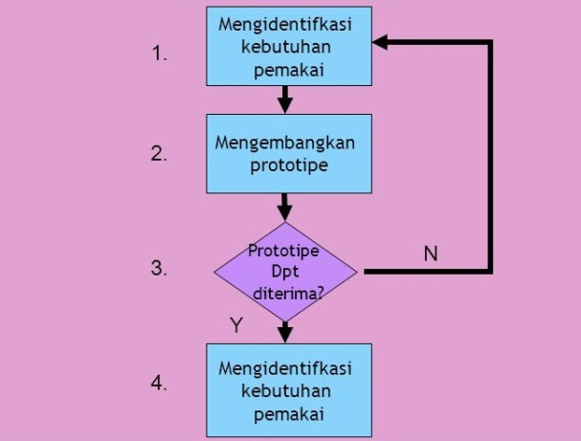
1. Mengidentifikasi kebutuhan pengguna
Pengembang mewawancarai pengguna untuk mendapatkan ide mengenai apa yang diminta dari sistem.
2. Membuat satu propotipe
Pengembang mempergunakan satu alat prototyping atau lebih untuk membuat prototipe.
Contoh alat prototyping :
- Generator aplikasi terintegrasi (Integrated application enerator) adalah sistem piranti lunak siap pakai yang mampu membuat seluruh fitur yang diinginkan dari sistem baru – menu,laporan,tampilan,basis data, dan seterusnya.
- Toolkit Prototyping meliputi sistem-sistem peranti lunak terpisah, seperti spreadsheet elektronik (analisis data dalam bentuk tabel) atau sistem manajemen basis data yang masing-masing mampu membuat sebagian dari fitur-fitur sistem yang diinginkan.
3. Menentukan apakah prototipe dapat diterima
Pengembang mendemonstrasikan prototipe kepada para pengguna untuk mengetahui apakah telah memberikan hasil yang memuaskan.
4. Menggunakan prototipe
Prototipe menjadi sistem produksi.

Sedangkan dalam pengembangan Prototipe Persyaratan terdapat tiga langkah pertama sama seperti Prototipe Evolusioner kemudian empat langkah selanjutnya yaitu :
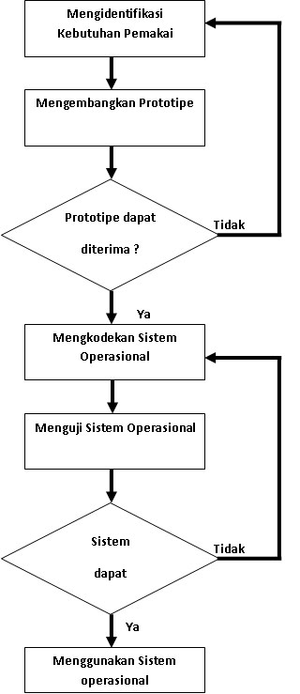
1. Membuat kode sistem baru
Pengembang menggunakan prototipe sebagai dasar untuk pengkodean sistem yang baru.
2. Menguji sistem baru
Pengembang menguji sistem.
3. Menentukan apakah sistem yang baru dapat diterima
Pengguna memberitahukan kepada pengembang apakah sistem dapat diterima.
4. Membuat sistem baru menjadi sistem produksi

Prototyping dan Siklus Hidup Pengembangan Sistem
Siklus hidup sistem dapat digantikan oleh prototyping bagi sistem berskala kecil. Namun, jika sistem yang sudah berskala besar prototyping dipadukan dengan SDLC.

Daya Tarik Prototyping
Penggunaan maupun pengembangan menyukai prototyping karena alasan-alasan di bawah ini :
- Membaiknya komunikasi antara pengembang dan pengguna
- Pengembang dapat melakukan pekerjaan yang lebih baik dalam menentukan kebutuhan pengguna user
- Pengguna memainkan peranan yang lebih aktif dalam pengembangan system
- Pengembang dan pengguna menghabiskan waktu dan usaha yang lebih sedikit dalam mengembangkan system
- Implementasi menjadi jauh lebih mudah karena pengguna tahu apa yang di harapkannya.

Potensi Kegagalan Prototyping
1. Terburu-buru dalam menyerahkan prototipe dapat menyebabkan diambilnya jalan pintas dalam definisi masalah,evaluasi alternatif dan dokumentasi. Jalan pintas ini akan menciptakan usaha-usaha yang cepat dan kotor.
2. Pengguna dapat terlalu gembira denga prototipe yang diberikan, yang mengarah pada ekspektasi yang tidak realistis sehubungan dengna sistem produksi lainnya.
3. Prototipe evolusioner bisa jadi tidak terlalu efisien.
4. Antarmuka komputer manusia yang diberikan oleh beberapa alat prototyping tertentu kemungkinan tidak mencerminkan teknik-teknik desain yang baik.
Baik pengguna maupun pengembang hendaknya mewaspadai potensi kesulitan-kesulitan di atas ketika mereka memilih untuk melaksanakan pendekatan prototyping, namun jika seimbang prototyping menjadi salah satu metodologi SDLC yang paling berhasil.

Penerapan yang Berprospek Baik untuk Prototyping
- Resiko tinggi. Masalah-masalah yang tidak terstruktur secara baik, ada perubahan yang besar dari waktu ke waktu, dan adanya persyaratan data yang tidak menentu.
- Interaksi pemakai penting. Harus tersedianya sistem dialog on-line antara pelanggan dan komputer.
- Jumlah pemakai banyak
- Penyelesaian yang cepat diperlukan
- Perkiraan tahap penggunaan sistem yang pendek.
- Sitem yang inovatif. Membutuhkan cara penyelesaian masalah dan penggunaan perangkat keras yang mutakhir
- Perilaku pemakai yang sulit ditebak. Kurangnya atau tidak mempunyai pengalaman sebelumnya terhadap sistem.

RAPID APPLICATION DEVELOPMENT

Menurut McLeod (2002). Rapid Application Development (RAD) adalah strategi siklus hidup yang ditujukan untuk menyediakan pengembangan yang jauh lebih cepat dan mendapatkan hasil dengan kualitas yang lebih baik dibandingkan dengan hasil yang dicapai melalui siklus tradisional.
Menurut Bentley (2004) RAD merupakan gabungan dari bermacam-macam teknik terstruktur dengan teknik prototyping dan teknik pengembangan joint application untuk mempercepat pengembangan sistem/aplikasi
Menurut Pressman (2005) dalam bukunya, “Software Engineering: A Practition’s Approach”. Ia mengatakan bahwa RAD adalah proses model perangkat lunak inkremental yang menekankan siklus pengembangan yang singkat. Model RAD adalah sebuah adaptasi “kecepatan tinggi” dari model waterfall, di mana perkembangan pesat dicapai dengan menggunakan pendekatan konstruksi berbasis komponen. Jika tiap-tiap kebutuhan dan batasan ruang lingkup projek telah diketahui dengan baik, proses RAD memungkinkan tim pengembang untuk menciptakan sebuah “sistem yang berfungsi penuh” dalam jangka waktu yang sangat singkat. Dari penjelasan Pressman (2012) ini, satu perhatian khusus mengenai metodologi RAD dapat diketahui, yakni implementasi metode RAD akan berjalan maksimal jika pengembang aplikasi telah merumuskan kebutuhan dan ruang lingkup pengembangan aplikasi dengan baik.
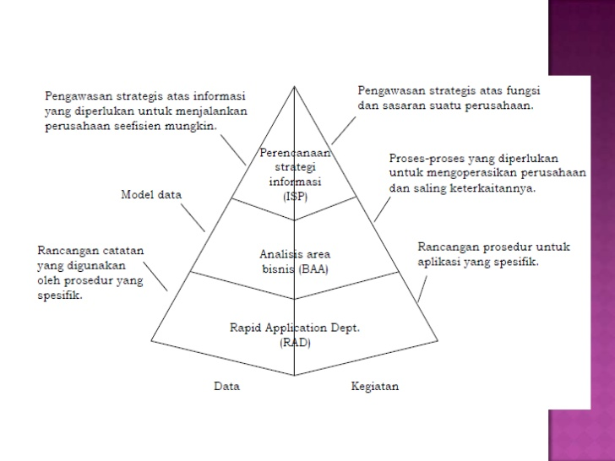
Unsur-Unsur Penting RAD
- Mananjemen
Khususnya manajemen puncak. Hendaknya menjadi penguji coba (experimenter) yang suka melakukan hal-hal dengan cara baru atau pengadaptasi awal (early adapter).
- Orang
Dari pada hanya memanfaatkan satu tim untuk malakukan seluruh aktivitas SDLC, RAD menyadari adanya efisiensi yang dapat dicapai melalui penggunaan tim-tim khusus.
- Metodologi
Metodologi dasar RAD adalah siklus hidup RAD.
- Alat-alat
Alat-alat RAD terutama terdiri atas bahasa-bahasa generasi keempat dan alat-alat rekayasa peranti lunak dengan bantuan komputer (computer-aided software engineering-CASE) yang memfasilitas prototyping dan penciptaan kode.

CASE

Teknologi computer-aided software engineering (CASE) melibatkan penggunaan sistem komputer. Alat CASE adalah berbagai produk peranti lunak komersial yang terdiri atas berbagai aplikasi yang sangat terintegrasi dan yang mendukung berbagai aktivitas SDLC.

Terdapat empat kategori :
1. Peralatan Case tingkat atas : digunakan eksekutif perusahaan untuk membuat perencanaan yang strategis
2. Peralatan Case tingkat menengah : digunakan pada saat tahap analisis dan rancangan untuk mengabadikan proses dan data dari sistem yang lama atau baru
3. Peralatan Case tingkat bawah : digunakan pada saat tahap penerapan dan penggunaan untuk membantu programmer mengembangkan, menguji dan juga menjaga kode
4. Peralatan Case terintegrasi : mencakup keseluruhan kombinasi dari semua tingkatan CASE
Suatu Contoh
Terdapat tiga komponen penting pada Information Engineering Facility (IEF) dari Texas Instrumen, yaitu :

- Konsep Model
Hasil akhirnya dalah suatu model bisnis yang mengidentifikasikan data, kegiatan serta interaksi perusahaan.

- Ensiklopedia Rancangan Informasi Ensiklopedia
Database yang diletakan pada komputer pusat, berisikan model bisnis dan semua model berikutnya yang dikembangkan selama SDLC. Ensiklopedia memberikan pengendalian dan pengamanan, memungkinkan pemakai untuk berbagi isi di antara beberapa komputer (workstations).

- Metodologi Siklus Hidup Sistem
Composer menyediakan perangkat peralatan yang dapat diguankan sepanjang siklus hidup sistem. Contohnya, Planning Toolset digunakan untuk menghasilkan subject area diagram yang mengidentifikasikan area-area utama bisnis dan berbagai kaitannya. Analysis Toolset digunakan utnuk mengidentifikasi data yang dieprlukan oleh tiap subject area. Analysis Toolset juga digunakan untuk proses model. Entity-relationship diagram (ERD) merupakan model data dasar. Sejumlah langkah proses dilakukan secara berurutan ditunjukan oleh diagram activity dependency. Hal ini sama dengan diagram arus data. Proses tersebut dapat didokumentasikan dalam bentuk rinci dengan menggunakan process action diagram, atau PAD. kegiatan-kegiatan seperti prototyping dan peracangan layar didukung dengan design toolset.

MENEMPATKAN SLC, PROTOTYPING, DAN RAD DALAM PERSPEKTIF
SLC merupakan aplikasi dari pendekatan sistem untuk masalah penerapan sistem komputer, dan berisikan semua elemen pendekatan sistem dasar dimulai dari identifikasi masalah dan diakhiri dnegan penggunaan sistem.
Prototyping merupakan bentuk pendek dari pendekatan sistem yang berfokus pada definisi dan pemuasan kebutuhan pemakai. RAD merupakan pendekatan alternatif untuk tahap rancangan dan penerapan dari SLC. Sumbangan terbesar dari RAD adalah kecepatannya menghasilkan sistem untuk digunakan yang terutama dicapai melalui penggunaan a berbasis komputer dan tim proyek yang terspesialisasi.
Dari semua metodologi yang ada, SLC merupakan metodologi tertua dan akan terus menjadi dasar sebagian besar kerja pengembangan sistem. Prototyping juga merupakan metodologi yang telah cukup mapan, dan n terus digunakan bagi proyek-proyek yang kebutuhan pemakainya masih sulit didefiniskan. RAD telah memperoleh banyak dukungan sejak kelahirannya di awal tahun 1990-an dan mungkin menjadi metodologi utama bagi perancangan dan penerapan di masa depan.

DAFTAR PUSTAKA

Bentley, Lonnie D dan Whitten Jeffrey L, 2007, Systems Analysis and Design for the Global Enterpris, Edisi 7
Hall, James A, 2007, Sistem Informasi Akuntansi, Edisi 4, Terjemahan oleh Dewi Fitriasari dan Deny Kwary Arnos. Jakarta:Salemba Empat.
McLeod, Raymond, Jr dan George Schell, 2008, Sistem Informasi Manajemen, Edisi 10, Terjemahan oleh Ali Akbar Yulianto dan Afia R. Fitriati. Jakarta:Salemba Empat.
Pressman, Roger S, 2005, Software Engineering: A Practition’s Approach, Edisi 6
http://ardinaaiisdwiani.blogspot.co.id/2011/12/bab-9-siklus-hidup-sistem.html diakses tanggal 9 april 2018.

https://id.wikipedia.org/wiki/SDLC diakses tanggal 9 april 2018.

https://bondanoctavian.wordpress.com/2013/01/11/siklus-hidup-sistem/diakses tanggal 9 april 2018.

http://abenknst.blogspot.co.id/2009/11/system-life-cycle-slc.html diakses tanggal 9 april 2018.

https://www.slideshare.net/retrinadiska/langkah-langkah-perencanaan-sistem/ diakses tanggal 9 april 2018.

https://susipujiastuti.wordpress.com/2008/10/26/pengertian-analisis-sistem-informasi/ diakses tanggal 11 april 2018.

http://herryrizki.blogspot.co.id/2010/03/siklus-hidup-sistem-proses-evolusioner.html diakses tanggal 11 april 2018.

https://aepnurulhidayat.wordpress.com/2016/09/03/definisi-perancangan-by-aep-nurul-hidayah/diakses tanggal 11 april 2018.

http://internetsebagaisumberbelajar.blogspot.co.id/2010/07/pengertian-penerapan.html diakses tanggal 11 april 2018.

https://firlyamalia.wordpress.com/2010/12/30/siklus-hidup-sistem/diakses tanggal 14 april 2018.

https://ardiiblog.wordpress.com/2013/10/18/siklus-hidup-sistem/ diakses tanggal 14 april 2018.

http://warta-ekonomi.blogspot.co.id/2010/09/siklus-hidup-sistem.html diakses tanggal 14 april 2018.

https://piyaneo.wordpress.com/2014/05/10/rapid-application-development-rad/ diakses tanggal 14 april 2018.

http://nanda-sk.blogspot.co.id/2013/05/prototyping-dalam-imk_5.html diakses tanggal 14 april 2018.

